## Лабораторна робота №6

*Змн.*

*Лист*

*№ докум.*

*Підпис*

*Дата*

*Арк.*

Лабораторна робота №6

*Розроб.*

Сокирко Д.В.

*Перевір.*

Назарчук О.М.

*Реценз.*

*Н. Контр.*

*Затверд.*

Розробка програмного забезпечення за технологією структурного програмування.

*Літ.*

*Аркушів*

*НВПЕТ 439 гр.*

**Тема:** Оцінка якості інтерфейсу користувача

## Мета: Навчитися проводити оцінку інтерфейсів користувача

### 1. Методика оцінки інтерфейсів GOMS –KLM

Ця модель зводить взаємодію користувача і комп'ютера до елементарних операцій (фізичних і когнітивних ), названим діями рівня натискання клавіш.

Дії рівня натискання клавіш і їх тимчасові оцінки:

K - натискання клавіші на клавіатурі ( 0.12 - 1.2с; 0.28с. рекомендовано для більшості користувачів);

T (n) - набір послідовності n символів на клавіатурі ( n *Kс). Цей оператор складається з серії К операторів і може бути використаний при наборі рядку символів, наприклад, імені файлу;

P - вибір мишею об’єкта на дисплеї. Для більшості випадків час для цього оператора лежить в межах 0.8 - 1.5с з усередненням до 1.1с;

B - натискання або відпуск кнопки миші. ( 0.1c ). Це часто використовуваний і швидкий рух;

BB - одиночний клік ( 0.2cек ). Натиснення і відпускання кнопки миші становить два оператора B;

H - переміщення руки на клавіатуру або мишу (0.4c). Це досить швидко, оскільки об´єкти досить великі і рух відпрацьований;

M - ментальна дія (міркування чи усвідомлення ) ( 0.6 - 1.35c ) Оператор являє собою процедуру роздуму, спрямовану на вирішення проблеми, пов'язаної з будь-якою дією в інтерфейсі. Базуючись на відомих результатах, можна сказати, що хороша загальна оцінка для тривалості M є 1.2c;

W ( t ) - очікування відповіді системи. Це час, протягом якого користувач очікує реакцію системи, перед тим, як продовжити роботу. Відповідно до

правил юзабіліті цей час має бути незначним (до 2 - 3 с).

*ЗМІ.*

*Арк.*

*№ документа*

*Підпис*

*Дата*

*Арк.*

Застосування методу KLM з метою оцінки часу, який користувач буде витрачати на роботу з інтерфейсом певного дизайну, заснований на наступних кроках :

1. Визначення в інтерфейсі місць, для яких можна перерахувати дії рівня натискання клавіш.

2. Визначення шляху, по якому за припущенням буде йти користувач.

3. Перерахування дій рівня натискання клавіш.

4. Розстановка ментальних операторів, що визначають місця, де користувач повинен зупинитися і подумати.

5. Визначення стандартного часу виконання для кожного оператора.

6. Отримання оціночного часу рішення задачі, як суми часів окремих дій.

Найважчою частиною методики GOMS -KLM і однією з істотних проблем, пов'язаних із застосуванням цієї моделі, є розстановка ментальних операторів M, тобто вибір кількості M і місць у ланцюжку дій користувача, де їх потрібно ставити.

У порівнянні з іншими простими операторами оператор M вимагає багато часу, так що інтерфейс з меншою кількістю операторів M може бути набагато швидшим, навіть якщо він вимагає більшої сумарної кількості простих операцій.

Отже, метод GOMS -KLM дозволяє оцінити час, який знадобитися користувачеві для виконання деякого набору дій при використанні заданого інтерфейсу.

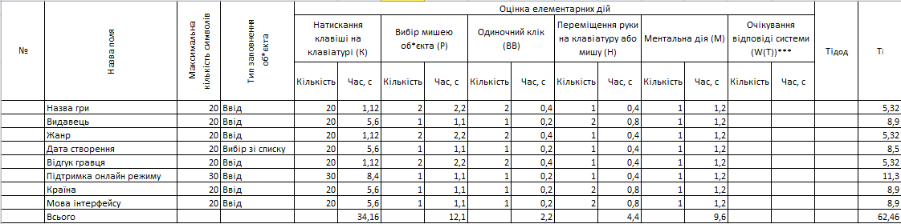

## 2. Методика моделі декомпозиції.

Відповідно запропонованого підходу ментальні оператори розглядаються не як неподільні атоми, а як високорівневі складені оператори, що складаються з більш дрібних спеціалізованих "мікрооператорів", набір яких залежить від проблемної області, що визначає призначення та функціональний зміст інтерфейсу.

Обґрунтованість такого шляху підтверджується трьома основними факторами:

*ЗМІ.*

*Арк.*

*№ документа*

*Підпис*

*Дата*

*Арк.*

- ментальна підготовка до наступного кроку в інтерфейсі залежить від майбутніх дій;

- оператори *K* (натискання клавіші на клавіатурі), *T (n)* - набір послідовності n символів на клавіатурі та *P* (вибір мишею об’єкта на дисплеї) теж містять в собі якусь ментальну складову, що інтелектуально навантажують користувача, тобто вони теж є частково ментальними;

- Спеціалізація моделей GOMS для конкретних класів задач звужує області можливих значень операторів і дозволяє розкласти сукупність дій на простіші й певні кроки.

Запропонована схема декомпозиції операторів показана на рис.3. На цій схемі прийняті наступні позначення для мікрооператорів.

- трудомісткість (продуктивність) читання тексту з первинного носія і його осмислення (запам'ятовування ) - с/симв;

- трудомісткість пошуку символів на клавіатурі і переміщення руки в позицію "над символом" - с/симв;

- трудомісткість візуального аналізу введених символів на екрані і прийняття рішення про подальші дії (зокрема, про наявність або відсутність помилки) - с/симв;

- трудомісткість виправлення помилкового символу оn- line - с/симв;

- трудомісткість візуального аналізу і порівняння слова, що вводиться із зразком запропонованим на екрані - с/симв;

*ЗМІ.*

*Арк.*

*№ документа*

*Підпис*

*Дата*

*Арк.*

*k*- " чиста" трудомісткість натискання клавіші рукою, розташованої над символом - с/симв.

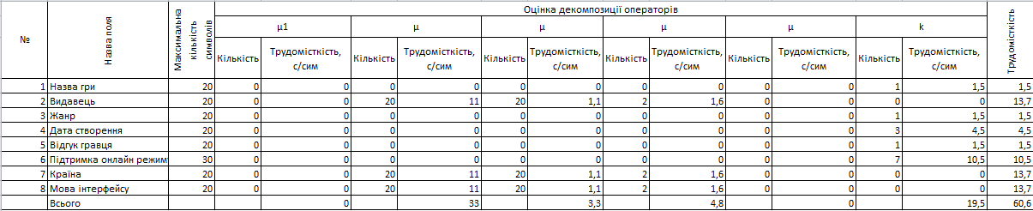

**Висновок:** навчився проводити оцінку інтерфейсів користувача.